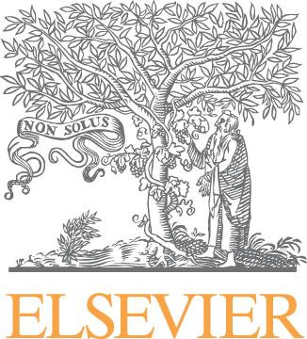

DÜZCE ÜNİVERSİTESİ
KÜTÜPHANE VE DOKÜMANTASYON DAİRE BAŞKANLIĞI
ELSEVIER SCOPUS, SCIENCEDIRECT
Ve MENDELEY
Akademik Veritabanları Eğitimi
Yer: KONURALP YERLEŞKESİ
ATATÜRK EĞİTİM ve KÜLTÜR MERKEZİ
KAT : 1. 5 NOLU AMFİ
Tarih: 28 MAYIS 2015 PERŞEMBE
Saat: 13:00 – 14:00

ScienceDirect bilim, teknoloji ve tıp alanlarında 33.000'den fazla elektronik kitap ve 2500'den fazla elektronik dergi başlığı içeren Elsevier'in hakemli tam metinli
veritabanıdır.
Scopus bibliyometrik araçlarla birlikte araştırmayı, izlemeye, analiz etmeye ve görselleştirmeye yarayan; hakemli yayınlardan oluşan en büyük makale özü ve atıf
veritabanıdır.
Mendeley akademik makaleleriniz yazarken referanslarınızı düzenlemek için kullanabileceğiniz ve bilgisayarınızdaki sanal kütüphanenizi kurup kolayca dökümanlarınıza ulaşabileceğiniz tamamen ücretsiz bir platformdur.

Elsevier Scopus ve ScienceDirect Veritabanları eğitiminden sonra kaliteli ve hakemli bilimsel bilgiye nasıl en hızlı ve en etkin yoldan erişeceğinizi, akademik araştırmanıza nasıl hız kazandıracağınızı öğrenecek, araştırma hayatınızı kolaylaştıracak ve sizi zaman kaybından kurtaracak bir çok özellikle tanışacaksınız.

Eğitim Programı:
- Sunum hakkında genel bilgiler
- Scopus , Sciencedirect ve Mendeley Sunumu
- Örnek Taramalar (Online Demo)
- Soru ve cevaplar

Daha fazla bilgi için: --------------------------- (benim e-posta adresimi de yazabilirsiniz)

